**PLANIFICACIÓN PARA EL AUTOAPRENDIZAJE**

**SEMANA N°12 del 15 al 19 junio del 2020**

|  |  |
| --- | --- |
| **ASIGNATURA /CURSO** | Artes Visuales / 6° Año A |
| **OBJETIVO DE APRENDIZAJE DE LA UNIDAD 1 (TEXTUAL)** | **OA 2 - UNIDAD N°2**  Aplicar y combinar elementos del lenguaje visual (incluidos los de los niveles anteriores) en trabajos de arte y diseños con diferentes propósitos expresivos y creativos: › color (gamas y contrastes) › volumen (lleno y vacío). |
| **NOMBRE DEL PROFESOR/A** | Juana Valladares San Martín |
| **OBJETIVO DE LA CLASE** | Crear una obra cinética, aplicando contraste cromático utilizando dos colores complementarios. |
| **ACTIVIDAD(ES) Y RECURSOS PEDAGÓGICOS** | **Actividad**: **ARTE CINÉTICO**  Crear una obra cinética, aplicando contraste cromático utilizando dos colores complementarios.  **RECORDAR**  **Los colores complementarios** son aquellos que están ubicados en el extremo opuesto del círculo cromático y, por lo tanto, se complementan. Asimismo, el complementario de un color primario siempre será un color secundario, y a la inversa.  Revisa el siguiente link sobre arte cinético: <https://cntvinfantil.cl/videos/arte-cinetico/>  <https://www.youtube.com/watch?v=ny1C-O37PCY>  **Recursos**: Internet, Croquera y/o hoja de block, lápices de colores, témpera lo que tengas en el hogar para trabajar. |
| **EVALUACIÓN** | Formativa |
| **ESTE MÓDULO DEBE SER ENVIADO** | . Fecha envío 26 de junio.  Correo juana.valladares@colegio-jeanpiaget .cl |

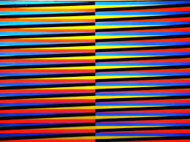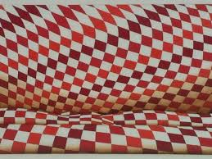

**GUÍA DE TRABAJO ARTES VISUALES 6° AÑO BÁSICO**

*SEMANA Nº12 del 12 al 19 de junio, 2020*

|  |  |  |
| --- | --- | --- |
| **Nombre Estudiante:** | **Curso:**  **6° Básico** | **Fecha:** |
| **Objetivo de Aprendizaje:** **Unidad N°2**  **OA 2 -** Aplicar y combinar elementos del lenguaje visual (incluidos los de los niveles anteriores) en trabajos de arte y diseños con diferentes propósitos expresivos y creativos: › color (gamas y contrastes) › volumen (lleno y vacío).  **Objetivo de la clase:**  Crear una obra cinética, aplicando contraste cromático utilizando dos colores complementarios. | | |
| **Nombre Docente: Juana Valladares San Martín** | | |

**ARTE CINÉTICO**

**Arte cinético o arte del movimiento** es una forma de expresión visual donde la obra da una impresión de movimiento o en realidad se mueve, producto de la acción de un elemento externo que puede ser viento, agua, electricidad, motores o algún otro mecanismo. Entre los pioneros del arte cinético figura el estadounidense Alexander Calder (1898-1976), quien alcanzó la fama mundial con sus esculturas móviles colgantes, que tienen entre cuatro y cinco metros de altura.

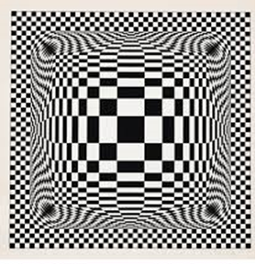 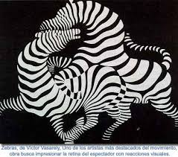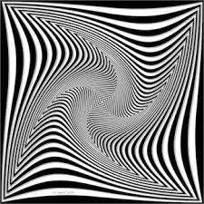

**Pero no fue sino hasta la aparición de Víctor Vasarely que el arte cinético no se desarrollaría plenamente como tal. Su lanzamiento oficial se vincula a la exposición "El movimiento" de la galería Denise René en París en 1955.**

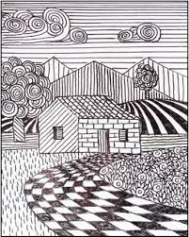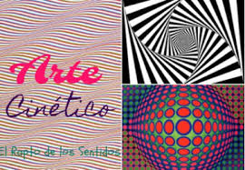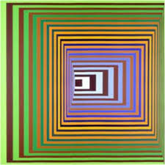

**ACTIVIDAD**

**Crear una obra cinética, aplicando contraste cromático utilizando dos colores complementarios.**



**TICKET DE SALIDA**

.

**Responde las siguientes preguntas**:

1.- Define con tus palabras Arte Cinético.

2.- ¿Qué te parecen estas obras de arte cinético vistas?

3.- ¿Qué opinas de este arte? Fundamenta tú respuesta.

**DESARROLLO**

**No olvides enviar tus fotos al correo**.

**¡ CUÍDATE Y QUÉDATE EN CASA!**